TIR of Microwave by a Paraffin Prism
微波的全內反射

問題:

- 當微波射向斜邊的入射角為 45º，微波在石蠟油和空氣的介面出現全內反射 (圖一)。


圖一

試證明，那個灌滿石蠟油的三稜鏡之折射率必定大於 1.4。

- 如果入射角i小於臨界角 (Critical angle) θ _{c} (如圖二)，接收器能否於位置 R 接收到微波。
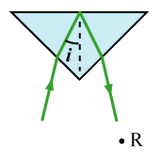
圖二

若然可以，我們又怎能分辨現在發生的是普通反射還是全內反射？

- 用光線圖畫出在 45º-90º-45º 直角三稜鏡產生全內反射的另外兩個情況。
提示：請參看這兩套短片，MicrowaveTIR1.mpg 和 MicrowaveTIR2.mpg。

答案:

- 從圖中可見，入射角為45º。由於全內反射正在發生，因此臨界角 (Critical angle) θ _{c} 不可能大於45º。稜鏡的折射率n是 sin θ _{c} 之倒數，所以$n>1\text{/sin}{\text{45}}^{o}=1\text{.}\text{414}$。

- 接收器仍然可以接收到微波。
要決定微波是否在斜邊 AB 出現全內反射，可把探測器移放至 AB 邊的外側。若探測器仍能接收到微波，則微波在 AB 介面出現折射和內反射 (如圖示)。若否，則是全內反射。
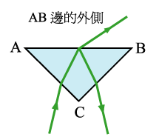
老師參考：
實際上，除非射向 BC 的微波的入射角已接近臨界角，大部分微波會在介面 AB 射出空氣中，只有小部分在 AB 作內反射再由 BC 射出。

- 參下圖：
